**By MADANI GAMES**

**Builders Beavers**

**Diseño y Desarrollo de Videojuegos 2013**

**UTN- FRRe**

**Documento de Diseño**

**Integrantes:**

* **Cruz, Marcelo**
* **Duprat, José David**
* **Tortosa, Nicolás**
* **Reifman, Daiana**

Contenido

Revisiones 3

Resumen del juego 4

Jugabilidad 5

Mecánica 6

Diagramas de estado 7

Historia del juego 9

Personajes 10

Played characters 10

Non- Played Characters 12

# Revisiones

|  |  |  |  |
| --- | --- | --- | --- |
| Versión | Fecha | Autores | Cambios |
| 1.0 | 16/10/2013 | Reifman  Duprat  Cruz  Tortosa | * Documento Inicial |
| 1.5 | 21/10/2013 | Reifman  Duprat  Cruz  Tortosa |  |

Builders Beaver

# Resumen del juego

Concepto del juego

Demuestra tus habilidades ayudando a unos increíbles castorcitos a salvar a las poblaciones de las inundaciones producidas por los cambios climáticos con la construcción de distintas represas en el menor tiempo posible.

Género

Es un juego casual, fácil y rápido de jugar, de estrategia y educativo al mismo tiempo.

Público Final

El juego está dirigido para toda la familia, al ser simple y desafiante a la vez, lo pueden jugar desde niños pequeños hasta ancianos, pasando por jóvenes y adultos. Si bien la temática del juego resultará más interesante y útil para las personas de la región, esto no quita a que personas de cualquier parte del mundo puedan jugar.

Alcance del Proyecto

El proyecto incluye el diseño del juego, un diseño gráfico básico y un prototipo funcional, con las unidades y niveles iniciales.

Look and Feel

El juego es de tipo 2D visto en perspectiva con gráficos dibujados con una herramienta de diseño de imágenes. Los escenarios de las diferentes ciudades donde se desarrolla la historia tendrán algún decorado especial para que se identifique el lugar que es está recorriendo.

Número de Niveles

El juego puede ser expandido a un número infinito de niveles, donde el jugador va pasando por las distintas ciudades.

Dichos niveles irán incrementando su dificultad de manera gradual, disminuyendo el tiempo para hacer la represa, incrementando la cantidad de enemigos, incrementando la cantidad de objetos a sortear.

PlayedCharacters

En el juego, existirán inicialmente cuatro personajes que podrá elegir el jugador antes de comenzar cada nivel. Las mismas serán: Castorcir, Strongjor, Flashdar e Inbeto.

Non PlayedCharacters

El juego contará inicialmente con dos tipos de enemigos que el jugador deberá evitar: tiburones y pirañas.

# Jugabilidad

Cada ciudad que debes salvar junto con estos increíbles castores se trata un nivel distinto y a medida que transcurren los niveles, van recorriendo poblaciones cada vez más cercanas al polo y más afectadas por las inundaciones.

Antes de iniciar un determinado nivel deberás elegir a tu compañero preferido para esta aventura, que según sus habilidades, brindará más ventajas o problemas a la hora de alcanzar la meta.

Dentro de cada nivel observarás un rio lleno de cosas que ha arrastrado la inundación y con tu valiosa ayuda los castores deben sortear a través del agua estos elementos para llegar al otro extremo del torrente, obtener madera y traerla de regreso al extremo de salida para construir juntos las represas que salvaran esa población. Claro está, que solo tendrán un tiempo limitado para hacerlo antes de que la ciudad quede bajo agua completamente y poder lograr tu meta.

Así mismo, cada vez que se choquen con un objeto en su travesía por el rio perderán una vida de un máximo de 3 disponibles por nivel. En caso de necesitarse, tendrás la posibilidad de pagar un precio muy bajo para obtener vidas extras. Si no deseas pagar por la misma y te quedas sin posibilidades, deberán esperar 15 min antes de poder continuar. Sin embargo, puede que en el camino se encuentren con alguna vida extra para incrementar tus posibilidades.

A medida que avanzan los niveles, contarás con menos tiempo, más objetos a lo largo del camino para evitar o se necesitara de más madera para lograr tu objetivo.

# Mecánica

Objetos

Debido a la naturaleza del juego, los únicos objetos manejables por el jugador son los castores, que van recorriendo el rio de ida y vuelta.

Acciones

La principal acción por parte del jugador es la de avanzar hacia adelante para llegar al otro extremo del rio y poder conseguir las maderas y traerlas de regreso.

Luego puede moverse al costado al encontrarse con determinado objeto o zambullirse en el agua en caso de encontrarse con un enemigo.

# Diagramas de flujo de pantallas

El juego consta de 4 pantallas simples más la del juego en sí. Inicialmente se muestra el menú principal, a partir del cual se puede leer la ayuda, iniciar un nuevo juego o salir. Luego se muestra el mapa de ciudades donde el jugador podrá elegir qué nivel desea jugar según lo desee y en cualquiera de ellos se puede volver al mapa de las ciudades.

Pantalla Inicial o menú principal

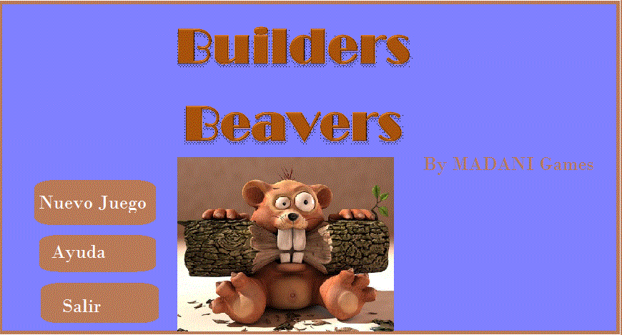

El menú principal cuenta con tres simples botones, el primero para crear nuevo juego, el segundo para consultar la ayuda del juego y el último para salir del juego y ver los creditos.

Mapa de ciudades y selección de niveles

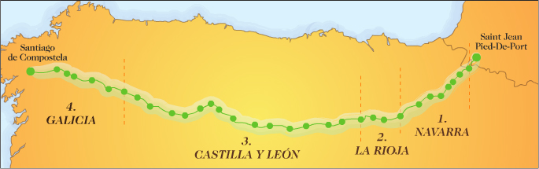

Esta pantalla tiene una lista de todos los niveles posibles que podrá escoger el jugador.

Ayuda

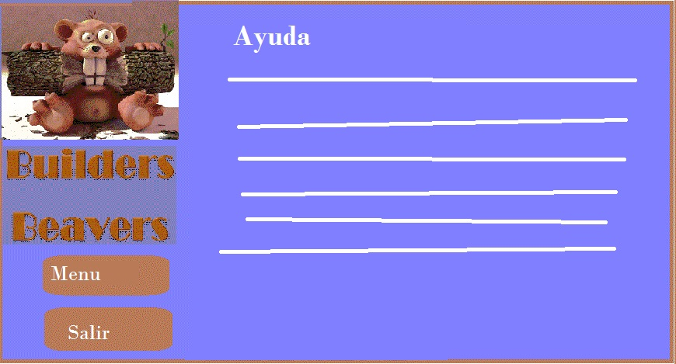

La pantalla de ayuda explica en que consiste el juego y contiene dos botones para salir y volver al menú.

Créditos



**Créditos**

Esta pantalla contiene información del equipo que formo parte del desarrollo del juego. Tiene botones para salir

# Diagramas de estado de cada nivel

Cada nivel presenta una vista distinta según corresponda pero esta es una muestra de la visual de uno de los primeros niveles donde se observan ambos extremos del rio, los objetos en el agua y el castor nadando en medio.

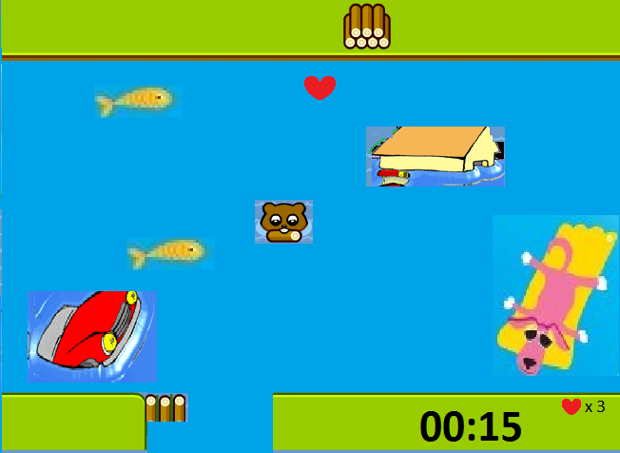



# Historia del juego

En *CasterWorld*(mundo de castores) mucho de los habitantes son constructores o ingenieros y por lo tanto siempre están creando nuevas cosas para aumentar el confort de la población. A medida que fue creciendo, las ciudades pasaron a ocupar gran parte del territorio, dejando poco espacio “verde”. Se abrían fábricas constantemente, nuevas carreteras, mayor cantidad de vehículos a combustible, etc., sin darle mucha importancia a los daños que causaban a la naturaleza.

Con el tiempo, la naturaleza empezó a hacer notar su enojo, empezaron a producirse cambios climáticos como: veranos más calientes e inviernos más cortos y fríos. Tormentas cada vez más fuertes, tsunamis en las zonas costeras, terremotos e inundaciones.

Esto llamó la atención de un grupo que se dieron cuenta de que, si querían seguir inventando cosas, tenían que hacerlo estudiando el impacto que esta producían al medio ambiente. Esto no era suficiente ya que además debían concientizar a la población y tratar de obtener un cambio cultural.

De a poco y con mucho trabajo, se fue cambiando la actitud de los castores para con su entorno, se inculcaba la idea ecologista desde las escuelas, se implementaron distintas normas con respecto al consumo de recursos. Las nuevas empresas debían cumplir con ciertos estándares de sustentabilidad.

Sin embargo, el daño ya estaba hecho y es irreversible, un grupo de ingenieros dio el aviso de que, el principal problema es el sobrecalentamiento del mundo lo que provoca que las grandes masas de hielo, concentradas en uno de los polos de *CasterWorld,* se empiecen a derretir provocando inundaciones en los distintos lugares del mundo. Los lugares más cercanos al polo son los primeros que serán afectados.

A raíz de esto surge una empresa constructora denominada “SavetheWorld” con los miembros de este grupo que tratará de evitar, con tu colaboración, que algunas poblaciones se pierdan totalmente bajo las aguas. Pero como el tiempo cada vez es menor y el agua se viene muy rápidamente y con furia, deberás demostrar tus habilidades para construir represas que eviten la inundación de la población en cada localidad.

# Personajes

## Playedcharacters

Entre los personajes posibles con que se pueden jugarcontamos con:

Castorcin

* Es el castor normal del grupo, sin habilidades resaltantes recorriendo el camino en tiempo promedio y sin contratiempos.

Flashdar

* Es el más pequeño del grupo, es rápido e inquieto. El siempre está en busca de nuevos desafíos porque se aburre muy fácilmente. Viene de las sierras super veloces y siempre come liviano. Sus modelos a seguir son el Correcaminos y Speedy Gonzáles. Por su espíritu emprendedor, cuando se enteró de la situación del mundo decidió no quedarse de brazos cruzados y hacer algo para ayudar, de esta manera llega a SaveTheWorld donde es aceptado al instante.

Habilidad: Dotado de una velocidad increíble que recorrerá en tiempo mínimo el camino pero es más probable que colisione con los objetos.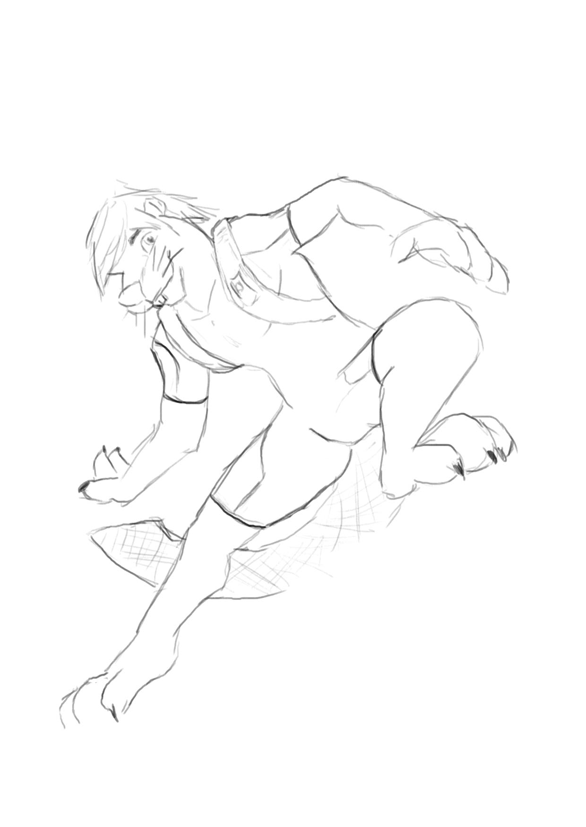

Inbeto

* Viene de una familia de clase media trabajadora, sus padres lo educaron para que sea un buen castor, es muy aplicado e inteligente, superdotado con IQ de 200. Su astucia le permite inventar cosas y herramientas que facilitan y mejoran la construcción. Uno de sus inventos es el traje que viste, es una armadura que lo protege del daño físico que pueda recibir.

Inbeto Recorrerá el camino muy lentamente pero con un traje poderoso que evitara que se preocupe por chocar con los objetos, ya que estos no le hacen ni un efecto.

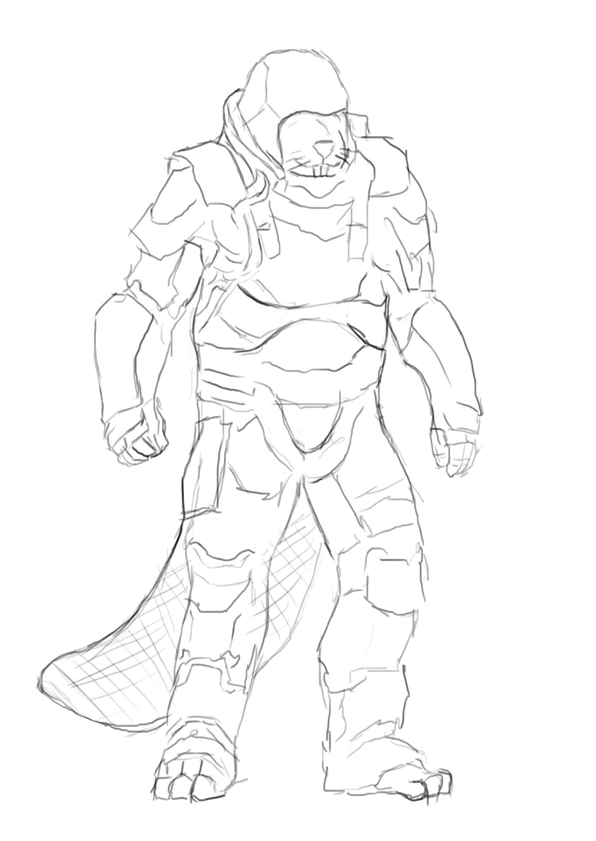

Strongjon

* Es un castor que viene de una familia de integrantes de gran tamaño, creció siguiendo el consejo de su abuela "para ser un Gran Castor, hay que tomar la sopa" hasta convertirse en un personaje extremadamente fuerte. Esto lo ayudó a conseguir trabajos de carga en distintas construcciones, haciéndose famoso por sus habilidades. SavetheWorld supo de él y lo convoca para formar parte del equipo.

Habilidad: que puede transportar 2 pedazos de madera a la vez sin inconvenientes.

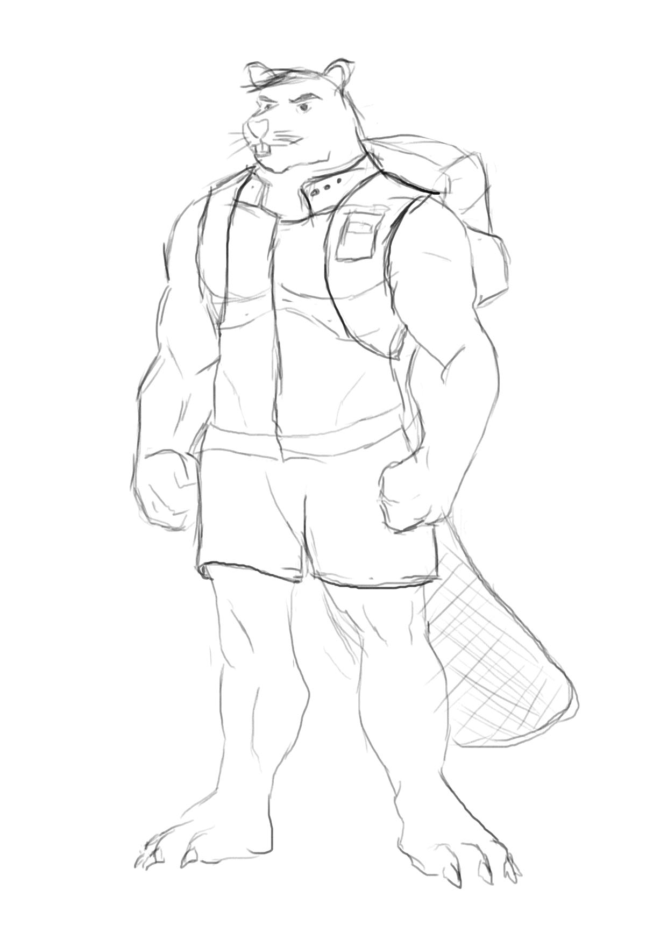

## Non- PlayedCharacters

Pirañas

La piraña es un pez carnívoro, de agua dulce, que vive en los ríos de América del Sur. Su presencia es especialmente destacada en la Amazonia, en el Orinoco, las Guayanas y Paraguay.

Las pirañas conforman cinco géneros dentro de la subfamilia de los Serrasalminae. Miden, normalmente, entre 15 y 25 cm de longitud, aunque se han encontrado ejemplares que superan los 40 cm. Son popularmente conocidas por sus afilados dientes y por su insaciable y agresivo apetito por la carne.

Las ultimas investigaciones sobre los especímenes Serrasalmusbrandtii y los Pygocentrusnattereri se han realizado en el Lago Viana, el cual se forma durante la época de lluvias, cuando el rio Pindare se desborda. Los datos recogidos demuestran que estas especies de pirañas, en algunos momentos de su vida, comen vegetales, por lo que puede decirse que no son estrictamente carnívoros.

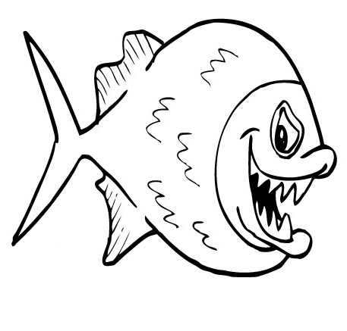

Tiburones

Se caracterizan por ser grandes depredadores. Los tiburones incluyen desde especies pequeñas de las profundidades marinas, hasta el tiburón ballena, el mayor de los peces, el cual se cree puede llegar a medir una longitud de 18 m y se alimenta únicamente de plancton. El tiburón toro puede desplazarse a agua dulce y algunos ataques de tiburones han ocurrido en ríos. Algunas de las especies mayores, en especial el tiburón mako y el tiburón blanco, son endodermos parciales, capaces de mantener parcialmente su temperatura corporal por encima de la que se encuentra el medio acuático en el que viven.

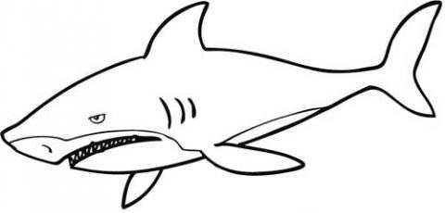

* Historias mas largas de los personajes y agregar imágenes marce
* Areglar diagrama de estado